Лекция 1. Основы работы с электронными таблицами.

# На этой лекции мы:

1. Узнаем, что такое электронные таблицы и для чего они нужны;
2. Проведем обзор программных продуктов для работы с электронными таблицами;
3. Научимся создавать, заполнять, форматировать таблицы и защищать их от несанкционированного доступа паролем;
4. Изучим методы простого анализа данных с помощью функций «Автозаполнение», «Автосумма» и «Экспресс-анализ».

# Материалы к лекции:

[Таблица-пример](Л1_Пример_v2.xlsx)

[Презентация](Урок1_v1.1.pptx)

# Основные термины:

Электронная таблица (ЭТ) - концепция программы для работы с двумерными массивами данных, произведения автоматических расчетов с помощью формул, анализа данных.

Табличный процессор – прикладное программное обеспечение для работы с ЭТ.

Макрос (макрокоманда) – программный алгоритм действий, записанный пользователем, который часто используется для автоматизации рутинных действий.

Рабочая книга (Книга) – файл, который содержит один или несколько листов для упорядочения данных.

Рабочий лист (Лист) – таблица или двумерный массив, который может быть заполнен различными данными.

Ячейка – минимальная структурная единица электронной таблицы, которая содержит информацию.

Диапазон – группа смежных (имеющих общие границы) ячеек, представляющая из себя отдельную ячейку, столбец, строку или прямоугольную область.

Строка и столбец электронной таблицы – соответственно горизонтальный и вертикальный диапазоны ячеек в электронной таблице.

# План лекции

Введение

Концепция электронных таблиц. назначение и область применения. Преимущества и недостатки.

Обзор программных продуктов для работы с электронными таблицами.

Создание и форматирование таблиц в MS Excel. Типы данных.

Функции «Автосумма», «Автозаполнение» и инструмент «Экспресс-анализ».

Настройка прав доступа

Выводы

### Введение

Здравствуйте! Добро пожаловать на курс «Электронные таблицы в анализе данных»! Меня зовут Ирина Зернова, я автор этого курса в компании GeekBrains. На данный момент я являюсь преподавателем математики и программирования, и вот как уже 8 лет успешно обучаю детей и студентов. Многие мои подопечные поступают в престижные технические вузы и школы в России и за рубежом, обращаются за консультациями в период экзаменов и принимают участие в олимпиадах различных уровней. Разрабатываю индивидуальные программы обучения и делаю упор на развитие нестандартного мышления и импровизации.

Сегодня Вас ждет урок об основах работы с электронными таблицами. Мы рассмотрим следующие моменты:

* Понятие «электронная таблица», концепцию этого инструмента, назначение и область его применения;
* Проведем обзор существующих программных продуктов, предназначенных для работы с электронными таблицами;
* Научимся создавать электронные таблицы, заполнять их данными и форматировать их;
* Научимся использовать встроенные функции табличного процессора MS Excel для обработки данных в таблице, рассмотрим, какие задачи можно решать с их помощью и как они позволяют производить анализ данных;
* И немного поговорим о безопасности данных, для защиты которых, в MS Excel имеется определенный функционал.

### Концепция электронных таблиц. назначение и область применения. Преимущества и недостатки.

Для решения многих задач, в частности, бизнес-задач, бывает необходимо собрать однотипные данные о разных объектах.

В таком случае, они могут быть представлены в виде таблицы или, говоря иначе, двумерного массива данных. Под этим термином здесь подразумевается набор однотипных записей, которые, в свою очередь, тоже являются наборами каких-либо данных. Минимальной информационной единицей таблицы является ячейка. Если создать набор из таблиц, то есть одномерный массив из двумерных массивов – получится трехмерный массив данных. Можно представить его, как стопку листов с таблицами или книгу.

Рассмотрим ситуацию:

Вы владелец небольшой кофейни и замечаете, что кофе-латте продается намного лучше, чем капучино. И вам приходит в голову мысль изменить цены на кофе-латте таким образом, чтобы в итоге получилась максимальная прибыль. Как бы выглядели записи, на основании анализа которых вы примете решение? Можно, например, представить их следующим образом: каждый день вы записываете дату, текущие цены на напитки в кофейне, и, каждый раз как кто-то покупает напиток, вы вносите его название в ваш своеобразный «журнал».

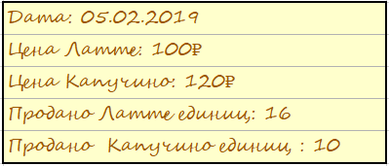

В конце дня вы подсчитываете количество напитков и считаете общую выручку за день. Фактически, каждая запись, которую вы получаете, представляет из себя набор данных по пунктам (назовем их «полями» записи):

* дата
* цены на напитки
* количество проданных напитков каждого вида
* рассчитанная сумма выручки, как итог.

Но согласитесь, просматривать такие записи по отдельности, чтобы посчитать выручку за неделю, может быть весьма неудобно. Каждый раз нам придется открывать запись, извлекать из нее данные о выручке для суммирования, закрывать запись, открывать следующую… 

А почему бы не объединить все данные в таблицу? В столбцах мы укажем поля, которые есть в каждой записи, предварительно разбив поля с ценами и количеством по видам напитков, и перепишем их значения. Каждая строка будет соответствовать определенной дате. Взгляните, такая структура данных позволяет получить даже первичную визуальную оценку!

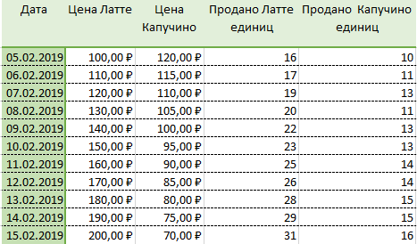

Для хранения таких данных в виде электронных файлов, их просмотра, редактирования и обработки – могут быть использованы электронные таблицы. Электронная таблица (Spreadsheet) – концепция программы для работы с двумерными массивами данных, произведения автоматических расчетов с помощью формул, анализа и визуализации данных. Табличные процессоры - прикладное программное обеспечение для работы с электронными таблицами.



Вернемся к примеру с кофейней: электронные таблицы позволяют здесь быстро произвести расчеты суммарной выручки, а также других статистических показателей, построить графики зависимости для визуальной оценки и даже произвести анализ данных, например чувствительности выручки к цене на кофе-латте.

Технически, многие задачи, решаемые посредством электронных таблиц, можно решить, написав программу, например на С++. Но преимущества таблиц заключаются в следующем:

1. Интуитивно понятная концепция – информацию легко визуально воспринимать и обработать, многие со школы пользуются таблицами для решения широкого спектра задач;
2. Открытое и статичное состояние – если результат выполнения программы оказывается неверным, часто приходится «ловить» момент, когда появляется ошибка. Для этого в программировании используется отладчик: можно выделять переменные, значение которых необходимо отслеживать и устанавливать точки останова (Breakpoint) – это строчки, на которых приостанавливается выполнение программы. На каждой такой остановке и контролируется значение переменной. Получается, что приходится как будто вслепую запускать «черный ящик» с программой, в определенные моменты времени доставая из него выбранные переменные, чтобы посмотреть, чему они равны. В электронной таблице система представляется более статичной: значение ячейки рассчитывается и отображается сразу при вводе в нее значения или формулы. Все ячейки имеют жесткую структуру, поэтому чтобы найти ошибку достаточно просмотреть их и найти ячейку с неверным результатом;
3. Реактивность – возможность выражения потоков данных и автоматического распространения их изменения благодаря этим потокам.

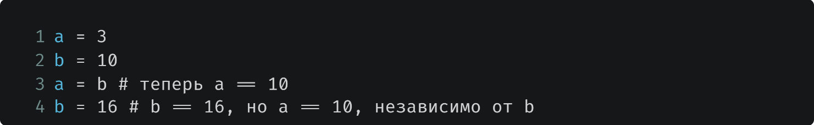Например, если в программе мы присвоим переменной a значение переменной b, то при изменении переменной b, значение a останется прежним.

В электронных же таблицах, можно организовать связи между ячейками так, что при изменении одной ячейки, будут пересчитаны значения всех зависимых ячеек.

Недостатки электронных таблиц:

1. Слабо структурированная модель данных – заголовки («шапки») таблиц приходится представлять как объекты внутри таблицы, структурно они не будут отличаться от ячеек со значениями. Зависимости между таблицами, при их наличии, легко нарушаются (например, добавлением колонки в одну из них). Таким образом, получается, что электронные таблицы все же обладают более сильной структурой чем текстовый файл, но значительно уступают нормализованным реляционным базам данных.
2. Высокая избыточность – в таблицах мы копируем формулы. Поэтому часто, если нужно исправить одну формулу, то приходится исправлять ее везде, куда она была скопирована.

Для чего же тогда удобно использовать такие таблицы? В действительности, это очень популярный инструмент. Небольшие предприятия могут даже вести учет с помощью табличных процессоров, и экономить на дорогих лицензиях систем управления базами данных! Вот некоторые задачи, которые можно решить с использованием электронных таблиц:

* Сбор и хранение данных – с помощью таблиц легко вносить и организовать данные в жесткой структуре, таблицы могут быть сохранены в виде файлов. Так можно хранить, например, справочники контактов, клиентские базы.
* Статистическая обработка данных – расчет средних значений, ранжирование значений по частоте появления и многие другие возможности. Например, по данным продаж можно найти самый популярный продукт в ассортименте, или оценить эффективность работы сотрудников.
* Моделирование бизнес-ситуаций, прогнозирование – на основе имеющихся данных можно построить математические модели, на базе которых можно получить информацию об эффективности тех или иных решений. К тому же, это позволяет прогнозировать дальнейшие значения показателей на основе полученных трендов.
* Создание сводных таблиц – это такие таблицы, которые позволяют визуально оценить или сравнить какие-то сущности по ключевым показателям. Примеры таких таблиц – отчеты по поставкам, по продажам и прочие.
* Работа с внешними данными – можно производить подключение к внешним источникам данных, например к базам данных, источникам из интернета и текстовым файлам. Это позволяет работать с готовыми данными в электронной таблице без необходимости их копирования и редактирования вручную.

И этот список не является полным. В зависимости от конкретного продукта, функционал табличного процессора позволяет выполнять даже сложный анализ за несколько кликов.

### Обзор программных продуктов для работы с электронными таблицами.

В этой главе мы рассмотрим некоторые широко распространенные программы для работы с электронными таблицами

1. OpenOffice Calc (в составе Apache OpenOffice)
2. LibreOffice Calc (в составе LibreOffice)
3. Numbers (в составе iWork)
4. Google Sheets (в составе Google Docs)
5. MS Excel (в составе Microsoft Office)

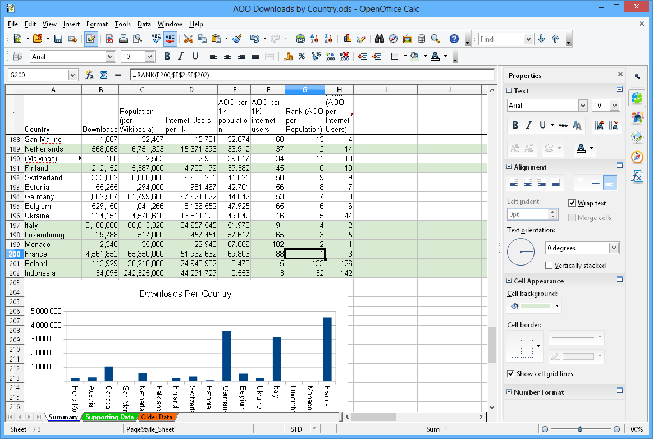OpenOffice Calc

Рисунок 1. Интерфейс OpenOffice Calc

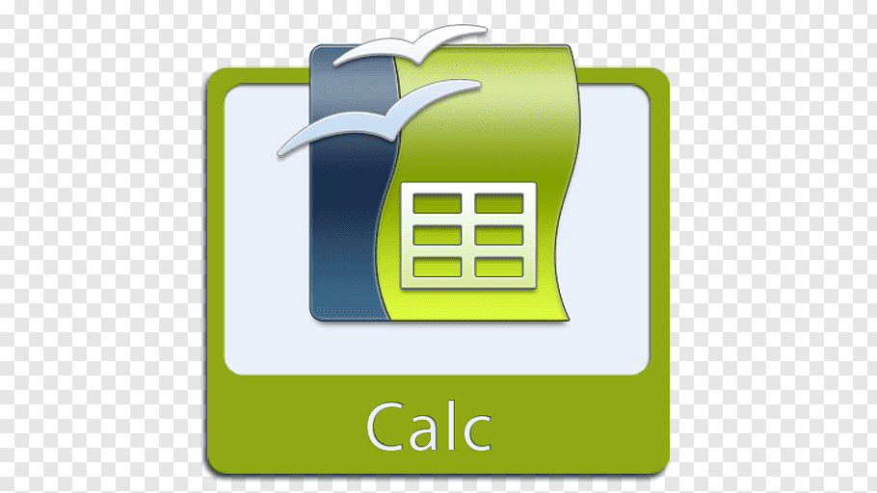Распространяется по свободной лицензии Apache-2.0. С помощью данного процессора можно анализировать вводимые данные, производить расчеты, прогнозирование, создавать сводные таблицы, строить диаграммы и графики. Более 20 форматов импорта и экспорта файлов. Поддерживаются связи между таблицами и совместное редактирование данных. На изображении можно увидеть интерфейс программы, представленный на официальном [сайте](http://www.openoffice.org/product/calc.html) разработчика.

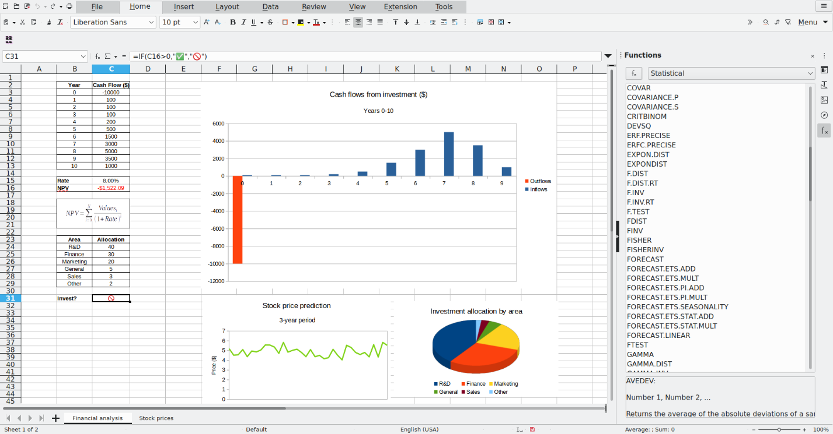LibreOffice Calc

Рисунок 2. Интерфейс LibreOffice Calc

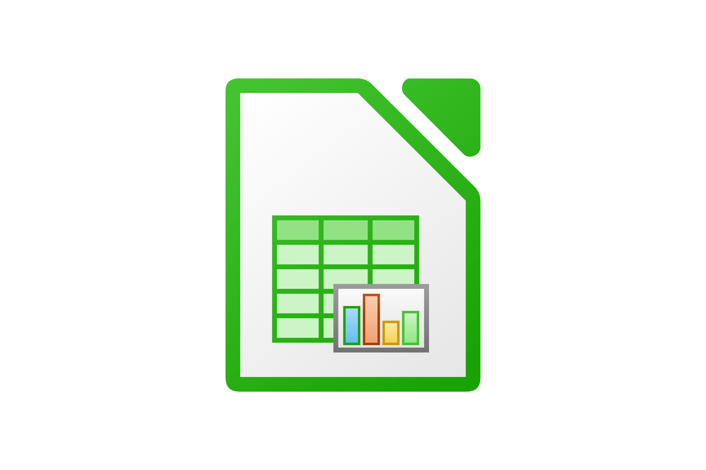Распространяется по свободной лицензии Mozilla Public License v2.0. Фактически, является ответвлением OpenOffice Calc. Вы можете столкнуться с ним, используя некоторые дистрибутивы OS Linux, в которых предустановлен пакет LibreOffice. На изображении – интерфейс LibreOffice Calc, представленный на официальном [сайте](https://www.libreoffice.org/discover/screenshots/).

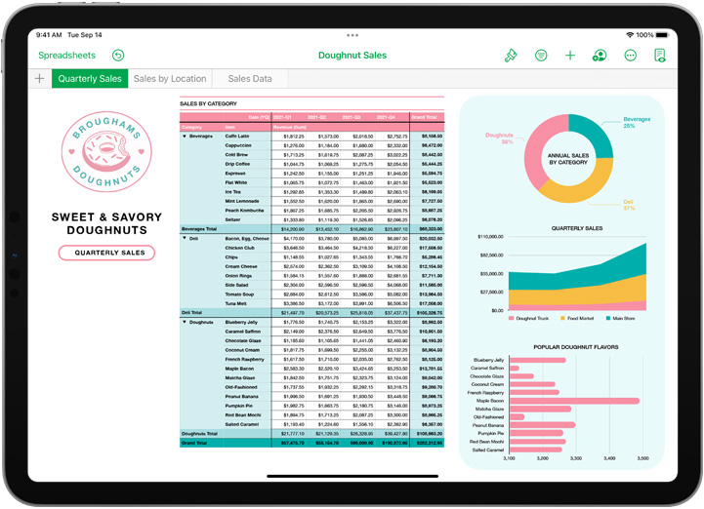Numbers

Рисунок 3. Интерфейс Numbers

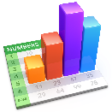Бесплатный программный продукт от Apple Inc, который поставляется в пакете iWork. Нюанс заключается в том, что программа (без эмуляции) поддерживается только на платформах macOS и iOS. В данном табличном процессоре сделан упор на красивое и корректное представление табличных данных и графиков, диаграмм. Имеет полезную функцию облачной синхронизации. Помимо «своего» формата файлов (.numbers) поддерживает PDF-файлы (.pdf), Microsoft Excel-файлы (.xls), и текстовый формат – файлы с данными, разделенными запятыми: CSV-файл (.csv). На изображении представлен скриншот интерфейса, представленный на официальном [сайте](https://www.apple.com/ru/numbers/) разработчика.

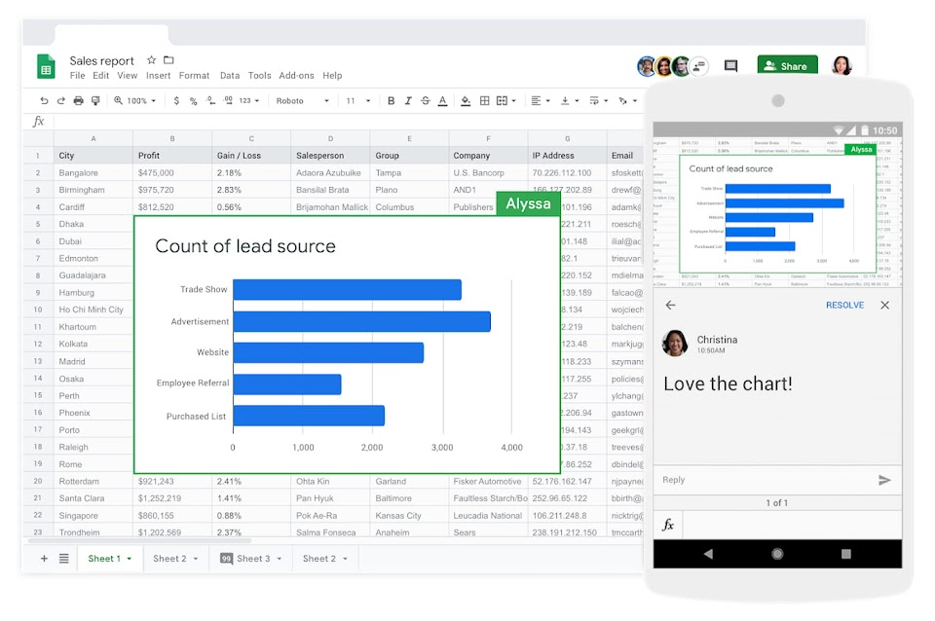Google Таблицы

Рисунок 4. Интерфейс Google Таблицы

Бесплатный табличный процессор от Google в составе онлайн-офиса Google Docs. Позволяет заносить данные в таблицы и производить не очень сложные вычисления. Преимуществом является возможность одновременной работы с таблицей онлайн для нескольких пользователей. Права редактирования и просмотра могут быть настроены. Позволяет строить диаграммы и создавать сводные таблицы. На изображении представлен скриншот интерфейса с официальной [страницы](https://workspace.google.com/products/sheets/) разработчика.

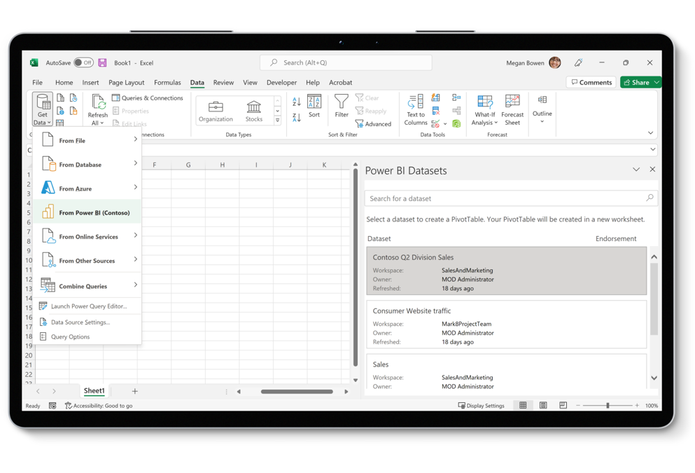Microsoft Excel

Рисунок 5. Интерфейс MS Excel

MS Excel входит в пакет продуктов Microsoft Office, распространяемых по лицензии Microsoft. Excel имеет мощный функционал, возможность программирования макропрограмм на языке VBA (Visual Basic for Applications), парольной защиты данных и возможность использования надстроек (плагинов), расширяющих возможности программы. На изображении представлен скриншот интерфейса MS Excel с официального [сайта](https://www.microsoft.com/ru-ru/microsoft-365/excel) разработчика.

Табличные процессоры: резюме

Все упомянутые программные продукты – инструменты, но все они используют схожую концепцию. А чтобы можно было нагляднее оценить различия между ними, соберем их ключевые особенности в одной таблице:

|  |  |  |  |  |  |
| --- | --- | --- | --- | --- | --- |
| Название табличного процессора | Лицензия | Операционная система | Особенности и преимущества | Недостатки | Когда оптимально использовать? |
| Apache OpenOffice Calc | Свободная лицензия Apache-2.0 | Windows  macOS  Linux  BSD  Unix | * Используемый по умолчанию формат файла – OpenDocument Format (ODF); * Наличие инструментов для анализа данных; * Поддержка многопользовательского доступа к таблицам (совместного редактирования данных); * Возможность установки загружаемых надстроек. | * Могут возникать проблемы с корректным отображением файлов распространенного формата .xlsx; * Не поддерживает язык макропрограммирования VBA для создания макросов. Макрос - программный алгоритм действий, записанный пользователем, который часто используется для автоматизации рутинных действий; * Меньшее количество готовых шаблонов, чем, например, в MS Excel; * Требуется установка Java virtual machine для «полной функциональности» - виртуальная машина Java, ключевой компонент платформы Java. Она необходима для функционирования компонентов работы с базами данных и интерактивных встроенных функций (мастер проектов (project wizard) и другие) | Если нужен довольно широкий функционал для математических расчетов с возможностью бесплатного использования или если используется операционная система Linux. |
| LibreOffice Calc | Свободная лицензия Mozilla Public Products (MPL-2.0) | Windows  macOS  Linux  BSD  Unix | * Ответвление табличного процессора OpenOffice Calc; * Используемый по умолчанию формат файла – OpenDocument Format (ODF); * Наличие инструментов для анализа данных; * Поддержка многопользовательского доступа к таблицам (совместного редактирования данных); * Возможность установки загружаемых надстроек; * Входит в пакет LibreOffice, который предустановлен на многих дистрибутивах Linux. | * Могут возникать проблемы с корректным отображением файлов распространенного формата .xlsx; * Не поддерживает язык макропрограммирования VBA; * Меньшее количество готовых шаблонов, чем, например, в MS Excel. | Если нужен довольно широкий функционал для математических расчетов с возможностью бесплатного использования или если используется операционная система Linux. |
| Numbers | Проприетарное ПО – несвободная лицензия. Поставляется в составе офиса iWork для macOS | macOS  iOS | * Используемый по умолчанию формат файла – .numbers * Развитый функционал для создания корректной и красивой визуализации; * Возможность предпросмотра печати и редактирования прямо в этом режиме. | * Нативное приложение платформы macOS и не совместимо с другими операционными системами (без эмуляции – например, с помощью виртуальной машины); * Могут возникать проблемы с корректным отображением наиболее распространенного формата .xlsx; * Не такой широкий функционал для анализа данных, как, например у Excel или LibreOffice Calc. | Подойдет для пользователей macOS и iOS, оптимален для создания красивой и корректной визуализации данных. |
| Google Таблицы | Проприетарное ПО. Является частью облачного офиса Google Documents | Веб-приложение,  Поддерживается в браузерах:  Google Chrome  Microsoft Edge  Mozilla Firefox  Internet Explorer  Apple Safari  Android,  iOS | * Возможность одновременной работы в режиме реального времени для нескольких пользователей. * Благодаря хранению таблиц в облачном хранилище, имеется возможность доступа к ним с любого устройства и в любое время - при наличии прав доступа; * Сохранение истории редактирования ан серверах Google с возможностью просмотра и восстановления; | * Сильно упрощенный функционал для анализа данных, по сравнению, например, с MS Excel или LibreOffice Calc; * Дополнительный функционал открывается только при использовании в составе Google Workspace – сервис Google с дополнительным функционалом для решения бизнес-задач (является платным, на базе подписки) | Оптимален для создания таблиц, которыми смогут оперативно пользоваться несколько людей с различных устройств в режиме онлайн |
| Microsoft Excel | Пробная версия (с ограничениями по функционалу или платная (Trialware/ Commercial software). Входит в состав пакета MS Office. | Windows,  macOS,  Android,  iOS | * Высокая распространенность; * Мощный функционал для анализа данных, различных расчетов, наличие функций экспресс-анализа, автосуммы и др.; * Возможность установки загружаемых надстроек; * Возможность написания и выполнения макропрограмм на языке VBA; | * Отсутствие средств проверки целостности данных – если данных много, и кто-то некорректно удалит или изменит их часть – это может быть замечено далеко не сразу; * Отсутствует возможность сохранения истории изменений – если кто-то удалит, скопирует или внесет данные, нет логов – «журнала действий» - чтобы отследить кто именно это сделал; * Низкая производительность при работе с очень большими массивами данных (50-100 тысяч строк), таблица может начать работать с задержками; | Если используете операционную систему Windows или Вам нужен многофункциональный и универсальный инструмент для решения задач, связанных с данными |

В данном курсе будет использоваться MS Excel для демонстрации возможностей электронных таблиц и их изучения, в связи с преимуществами, которые он обладает по сравнению с другими табличными процессорами, а именно:

* Самая высокая распространенность в мире среди табличных процессоров – на 2020 год количество актуальных лицензий составило около 1,2 миллиардов;
* Не требует настройки (как например установка Java virtual machine для OpenOffice Calc и LibreOffice Calc) – Excel работает сразу после установки продукта;
* Возможность создания макросов на языке VBA (Visual Basic for Application), которые позволяют значительно оптимизировать рутинные действия;
* Мощный функционал для решения любых бизнес-задач и большой выбор загружаемых надстроек. Например, на основе ряда данных можно делать прогнозирование, визуализировать данные или получить ответы на вопросы «Что будет, если...?».

### Создание и форматирование таблиц в MS Excel. Типы данных.

Перейдем к созданию и заполнению электронной таблицы на примере «Личного бюджета». Рекомендую Вам прямо сейчас открыть MS Excel и опробовать на практике все, что мы будем разбирать на уроках. Вы можете повторять мои действия и пробовать самостоятельно все, что покажется Вам интересным. Если у Вас возникнут вопросы, Вы можете задать их в обсуждении.

Итак, для учета личного бюджета, нам потребуется фиксировать расходы и доходы.

План создания таблицы:

1. Создание пустой книги и листа расходов в ней.;
2. Форматирование таблицы Расходов. В нее включены следующие поля:

|  |  |
| --- | --- |
| Название столбца | Описание |
| *Дата* | *Дата совершения расходной операции* |
| *Категория* | *Категория расходной операции, например: сбережения, еда, транспорт и т.д.* |
| *Наименование* | *Название или суть расходной операции* |
| *Сумма* | *Сумма расходной операции в рублях* |

1. Заполнение таблицы «Расходы»;
2. Создание таблицы ежемесячного «Планирования расходов». Таблица содержит фактическую сумму расходов за каждый месяц и позволяет прогнозировать расходы в следующие периоды;

Для начала работы создаем пустую рабочую книгу – это файл, хранящий одну или несколько таблиц для упорядочения данных.

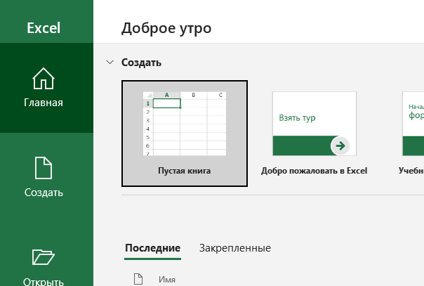

Рисунок . Создание пустой книги

По умолчанию она будет иметь название «Книга1» и в ней будет автоматически создан рабочий лист – это сам двумерный массив, таблица для хранения различных данных. Ему по умолчанию присвоено название «Лист1». Переименуем его в «Расходы», но следует помнить, что названия листов в книге должны быть уникальными. Листы можно перемещать между собой и удалять.



Анимация 1. Переименование листа

Ячейка – минимальная структурная единица электронной таблицы, которая содержит информацию. Она имеет уникальный адрес, который определяется номером строки и английской буквой столбца. Строка и столбец электронной таблицы – соответственно горизонтальный и вертикальный диапазоны ячеек в электронной таблице.

Английских букв в названии столбца может быть одна, две или три — это работает по принципу позиционной системы счисления: одной буквой могут быть обозначены первые 26 столбцов (от A до Z) и затем используются две буквы, первая из которых меняется каждые 26 столбцов, подобно разрядам в числах. Например, 27 по счету столбец будет иметь название AA, 107 столбец – CD, a 733 столбец – ABE. Для того чтобы узнать номер по буквам, можно каждую букву представить как цифру в системе счисления с основанием 26.

|  |  |  |  |  |  |  |  |  |  |  |  |  |  |  |  |  |  |  |  |  |  |  |  |  |  |
| --- | --- | --- | --- | --- | --- | --- | --- | --- | --- | --- | --- | --- | --- | --- | --- | --- | --- | --- | --- | --- | --- | --- | --- | --- | --- |
| A | B | C | D | E | F | G | H | I | J | K | L | M | N | O | P | Q | R | S | T | U | V | W | X | Y | Z |
| 1 | 2 | 3 | 4 | 5 | 6 | 7 | 8 | 9 | 10 | 11 | 12 | 13 | 14 | 15 | 16 | 17 | 18 | 19 | 20 | 21 | 22 | 23 | 24 | 25 | 26 |

Тогда номер столбца N с условным именем $αβγ$ (где α, β и γ – английские буквы или 0, если буква на этой позиции отсутствует) вычисляется по формуле:

$$N= α*{26}^{2}+β*26+γ$$

Пример: Номер столбца с именем СF:

$$α=0, β=3 \left(C\right), γ=6 \left(F\right)$$

$$N= α*{26}^{2}+β*26+ γ=0*{26}^{2}+3*26+ 6=84;$$

Ячейки можно выделять по одной или целым диапазоном. Диапазон – группа смежных (имеющих общие границы) ячеек, представляющая из себя отдельную ячейку, столбец, строку или прямоугольную область.

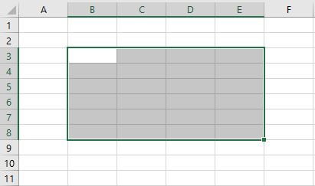Диапазон задается именем самой верхней левой ячейки и затем самой нижней правой, через двоеточие. Например, диапазон B3:E8 выглядит так:

Рисунок 7. Выделенный диапазон

Попробуйте самостоятельно выделить диапазоны A2:A10 и C3:D6.

Проверьте, они должны выглядеть следующим образом:

1. A2:A10

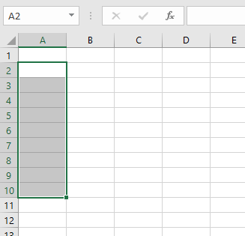

1. C3:D6

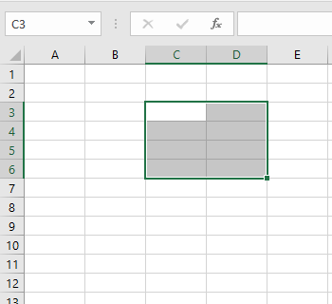

Кстати, любому диапазону можно присвоить имя, тогда получится именованный диапазон. Это полезно, если часто идет обращение к данному диапазону, чтобы не указывать каждый раз адрес ячейки или диапазона. К тому же, имена диапазонов желательно делать краткими и осмысленными, тогда будет понятно, какого рода данные хранятся в этих ячейках. Например, при обращении к диапазону ячеек, хранящему расходы за март, удобнее было бы писать не A120:D200, a charge_march или другое имя, с подходящим смыслом.

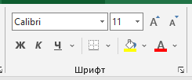Ячейки можно редактировать визуально, меняя цвет, шрифт и заливку ячейки. Это можно сделать во вкладке «Главная» на панели «Шрифт».

Рисунок 8. Панель "Шрифт"

В ячейках могут храниться данные любого типа, представленного в Excel. Рассмотрим основные:

1. Числовой:
   1. double (вещественный) – может использоваться для любых значений, предполагающих наличие дробной части: различные коэффициенты, полученные как результат деления, извлечения корня и других функций, возвращающих вещественные значения.
   2. int (целый, есть несколько видов) – используется для значений, не предполагающих наличие дробной части: например, количество клиентов, проданные единицы товара и другие.
2. Строковый – любые строки с символами, текст.

Не следует путать типы данных с форматами ячеек. Форматирование ячеек применяется для корректного и удобного для визуального восприятия отображения данных. Например, число 23,3 имеет вещественный тип, как число или в денежном формате, а можно установить для ячейки формат строки, тогда «23,3» будет иметь строковый тип:

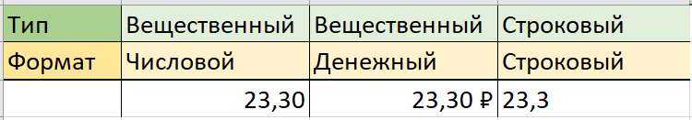Рассмотрим какие бывают форматы:

1. Общий – для отображения как текстовых, так и числовых значений произвольного типа;
2. Числовой – для отображения значений числового типа: можно настроить количество отображаемых дробных знаков и разделение разрядов на группы;
3. Денежный – для значений числового типа, которые отображаются как денежные величины: есть возможность добавить значок денежных единиц и настроить количество знаков после запятой
4. Финансовый – то же, что денежный, но выравнивание будет происходить по разделителю целой и дробной части;
5. Дата – используется для отображения даты, формат даты можно настроить, если есть символ звездочки (*), то формат будет изменяться при изменении формата отображения даты и времени в операционной системе;
6. Время – используется для отображения времени и символ звездочки так же синхронизирует формат с отображаемым в операционной системе;
7. Процентный – значение числового типа умножается на 100 и выводится со знаком процента;
8. Дробный – числовой формат, который выводится в виде простых дробей (например, $3/4$);
9. Экспоненциальный – вывод вещественного значения в виде числа с плавающей точкой, например, 23,3 отобразится как 2,33E+01. То, что идет до символа «Е» называется мантиссой числа, или его значащей частью. Мантисса содержит один разряд до запятой и произвольное количество разрядов после запятой (настраивается в формате). Число после «Е» - от слова «exponent» - называется порядком и показывает, в какую степень нужно возвести 10 для умножения на мантиссу. В общем виде, формула перевода следующая: $m-мантисса, e-порядок,$ $$mEe=m*{10}^{e};$$
10. Текстовый – ячейки отображаются так же, как вводятся, обрабатываются как строки, вне зависимости от их значения
11. Дополнительный – дополнительные форматы, предназначенные для работы с базами данных и списками адресов, например, индекс, телефонный номер и другие.

Чтобы настроить формат ячейки, можно использовать соответствующее меню. Здесь в каждой вкладке формата имеются дополнительные настройки.

Попробуем заполнить таблицу данными. Для удобства, можно создать заголовок таблицы, в котором указаны названия столбцов. Вы можете создать заголовок и саму таблицу в том месте листа, где Вам это потребуется. Создадим заголовок в первой строке таблицы. Для этого введем названия столбцов: «Дата», «Категория», «Наименование», «Сумма». Изменим с помощью мыши размеры столбцов. Ширину строк тоже можно менять таким образом.

Анимация 2. Выбор формата ячейки

Анимация 3. Ввод заголовка и изменение ширины столбца

Присвоим диапазону заголовка имя «head» и изменим его заливку.

Анимация 4. Создание именованного диапазона и заливка

Во вкладке «Главная» Вы можете найти дополнительные инструменты для форматирования ячеек и таблицы.

Рисунок 9. Панели для форматирования ячеек

Если вы хотите закрепить заголовок, чтобы он всегда оставался на странице, даже при скроллинге таблицы вниз, во вкладке «Вид» закрепите нужную область. Закрепим верхнюю строку.



Анимация 5. Закрепление верхней строки

Зададим в столбцах следующие форматы ячеек:

Анимация 6. Изменение формата ячеек в столбце

|  |  |
| --- | --- |
| Название столбца | Формат ячеек |
| *Дата* | Дата |
| *Категория* | Текстовый, выпадающий список |
| *Наименование* | Текстовый |
| *Сумма* | Денежный |

В столбце категория настроим выпадающий список, тем самым ограничим набор данных, которые могут быть введены в ячейку.

Для этого необходимо сделать следующее:

Шаг 1: Создаем отдельно от текущей таблицы, например в неиспользуемых ячейках справа, диапазон, который заполним значениями для выпадающего списка. Например, используем диапазон L6:L14 и присвоим ему имя «Category». Введем название в ячейке L5, чтобы было визуально понятно, что это за диапазон.

Анимация 7. Создание набора значений для выпадающего списка

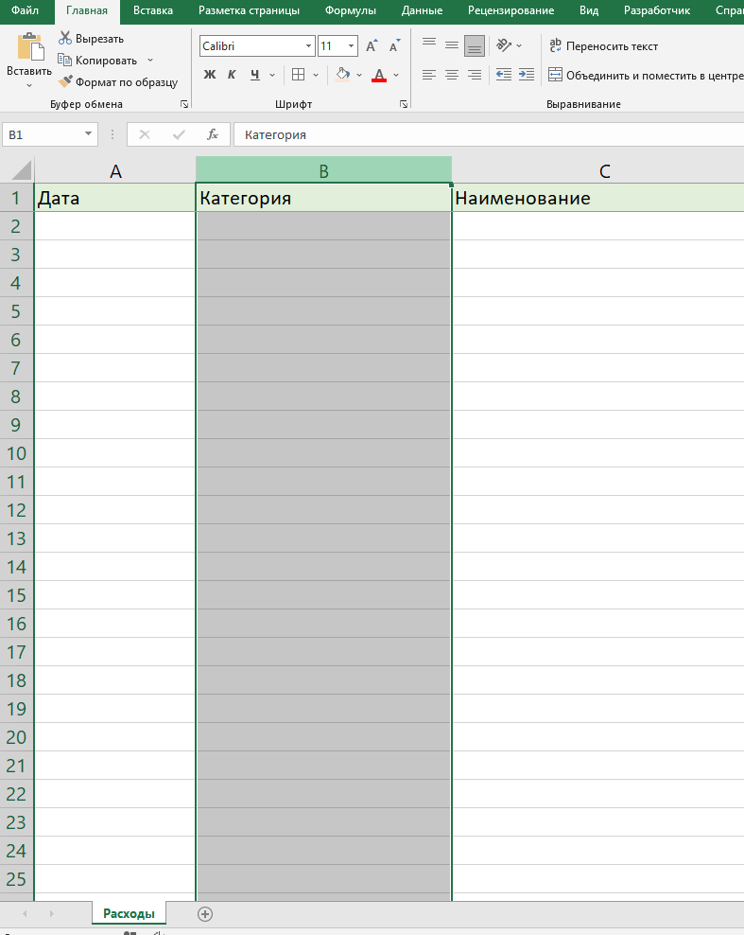Шаг 2: Выделите диапазон, где будет применен формат списка, например, столбец «Категория» в текущей таблице.

Рисунок 10. Выбранный столбец, где будет формат выпадающего списка

Шаг 3: Во вкладке «Данные», на панели «Работа с Данными» кликните на инструмент «Проверка данных». В появившемся окне во вкладке «Параметры» для параметра «Тип данных» выберите значение «Список» из выпадающего списка. Далее для параметра «Источник» укажите диапазон (или введите его имя, если это именованный диапазон), где хранятся данные для выпадающего списка. В данном случае, это диапазон L6:L14, которому мы присвоили имя Category. Любые диапазоны можно как вводить с клавиатуры, так и выделять зажатой левой кнопкой мыши прямо в таблице.



Анимация 8. Использование функции проверки данных для создания выпадающего списка

Шаг 4: Нажмите «Ок». Теперь в ячейках, которые вы выбрали в шаге 2, можно указывать значения только из списка.

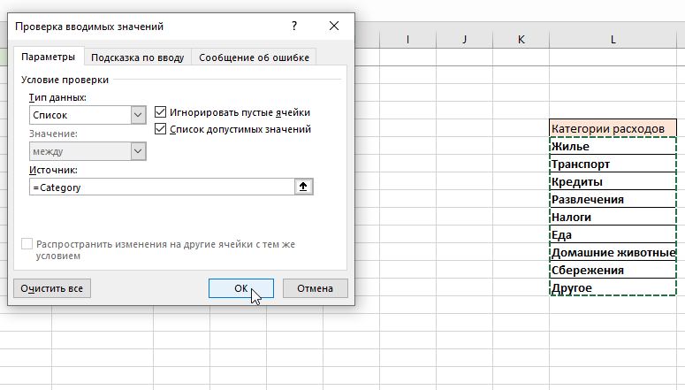

Рисунок 11. Установка формата ячеек в виде выпадающего списка

Теперь заполним таблицу данными, вы можете взять реальные данные, если они у Вас есть, или придумать их, например:

Анимация 9. Ввод данных

Попробуйте модифицировать столбцы, добавить, переименовать их, как сочтете нужным! Готовую таблицу с данными, представленную на лекции, Вы можете найти в дополнительных материалах.

Дополнительное задание:

1)Создайте и отформатируйте таблицу, где будут фиксироваться доходы, аналогичную таблице «Расходы»;

2) Создайте таблицу для планирования дохода, аналогичную таблице «Планирования расходов»

Один из вариантов решения представлен в таблице-примере.

Таблица «Доходы»:

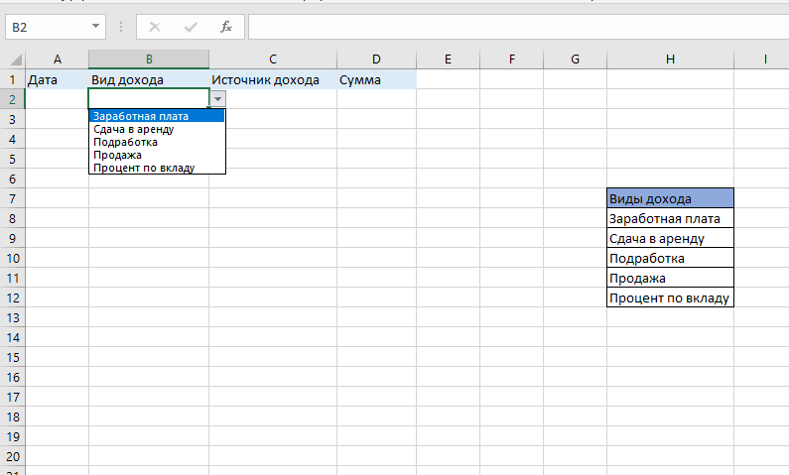

*Таблица «Планирование доходов»:*

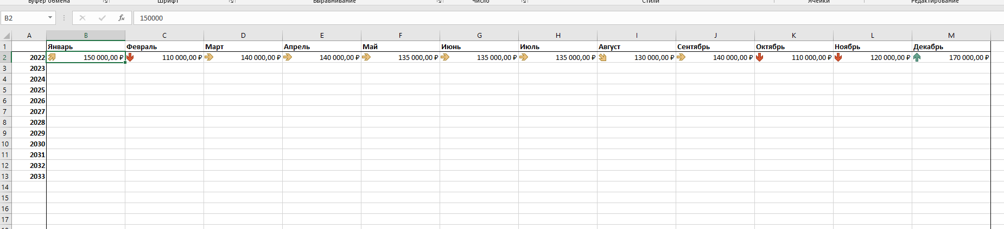

### Функции «Автосумма», «Автозаполнение» и инструмент «Экспресс-анализ».

В MS Excel существуют встроенные функции, которые позволяют пользователю оптимизировать свою работу. Это функции, которые автоматически рассчитывают значения или выполняют иные действия при нажатии на соответствующую кнопку (или выполнении определенной последовательности действий для Автозаполнения).

Функция Автозаполнения.

Эта функция весьма полезна, если нужно заполнить ячейки повторяющимися значениями или рядом последовательно меняющихся значений. Тогда можно значительно экономить время по сравнению с вводом значений вручную.

Функция автозаполнения применяется по следующему алгоритму:

Шаг 1: Выделите одну или несколько ячеек, которые необходимо использовать в качестве основы для заполнения других ячеек.

Например, если требуется задать последовательность 1, 2, 3, 4, 5..., введите в первые две ячейки значения 1 и 2. Если необходима последовательность 2, 4, 6, 8..., введите 2 и 4.

Если необходима последовательность 2, 2, 2, 2..., введите значение 2 только в первую ячейку.

Шаг 2: Перетащите маркер заполнения , зажав левую кнопку мыши.

Шаг 3: При необходимости щелкните значок «Параметры автозаполнения»  и выберите подходящий вариант.

Рассмотрим, как она работает на примере. Создадим новый лист в нашей таблице, где будем планировать ежемесячные расходы. Для того чтобы быстро заполнить заголовок достаточно написать в ячейке название месяца, с которого начнется перечисление, например Январь (или кратко Янв) в ячейке B1. Теперь наведите курсор на уголок ячейки и потяните по горизонтали вправо.

Анимация 10. Автозаполнение: месяцы

Теперь применим автозаполнение для создания ряда числовых значений: введем в ячейку A2 число (например, год) и в ячейку ниже введем следующее значение (следующий год).



Анимация 11. Автозаполнение: числовой ряд

Автосумма.

Эта функция применяется для того, чтобы суммировать данные в каком-либо диапазоне, например найдем сумму всех текущих расходов.

Если бы мы считали это вручную, нам бы пришлось выписывать сумму из нескольких ячеек, например с помощью обычного калькулятора.

Но эту задачу можно решить парой кликов с помощью Автосуммы. Для использования этой функции, можно выделить диапазон, который нужно просуммировать и нажать кнопку «Автосумма». Ячейку, где будет помещен результат функция может выбрать сама.

Другой вариант применения – выделить ячейку справа от строки, которую нужно суммировать, или под столбцом и нажать кнопку «Автосумма».

Выделим значения в столбце «Сумма», который хранит данные о денежных расходах. Найдем суммарное количество расходов. Выделим диапазон D2:D13 и нажмем кнопку «Автосумма». Видно, что под столбцом в ячейке D14 появилось значение. Кликнем на него и обратим внимание на строку над таблицей. В ней отображается формула, которая хранится в этой ячейке. Если нажать на нее, то в таблице цветом выделятся все используемые в формуле ячейки и диапазоны.

Анимация 12. Автосумма

Внимание! Эта функция не всегда работает так, как вы ожидаете!

Дело в том, что функция сама выбирает диапазон ячеек, которые будет суммировать. Поэтому, желательно проверять формулу: выделите ячейку с результатом и посмотрите какая формула отображается в строке формул. В ней должно отображаться:

=СУММ(<диапазон суммирования>) – именно <диапазон суммирования> - то, что Вам нужно проверить, если результат оказывается неверным.

Помимо суммирования функция может рассчитать среднее арифметическое (Вы можете выбрать необходимое действие в выпадающем списке по флажку у кнопки «Автосумма»), тогда формула в ячейке будет иметь вид:

=СРЗНАЧ(<диапазон>)

Минимальное значение в диапазоне:

=МИН(<диапазон>)

Максимальное значение:

=МАКС(<диапазон>)

Рассчитаем эти значения. Чтобы самостоятельно выбрать ячейку для результата, выделите ее, кликните на кнопку «Автосумма». Затем, выделите диапазон, где примените функцию и нажмите Enter.

Анимация 13. Расчет среднего, минимума и максимума

Экспресс-анализ.

Из названия очевидно, что он применяется для быстрого анализа данных без каких-либо тонких настроек. С помощью него можно:

* добавить условное форматирование – выделить цветом ячейки с соблюдением определенной закономерности;

Анимация 14. Условное форматирование

* построить графики и диаграммы для визуализации данных, спарклайны - небольшие диаграммы, которые размещаются в одной отдельной ячейке и помогают наглядно показать закономерности на больших объемах данных

Анимация 15. Построение диаграммы

* рассчитать промежуточные итоги

Анимация 16. Промежуточные итоги

* 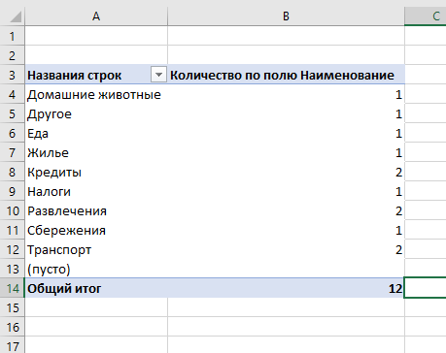создать сводные таблицы – своего рода отчеты, часто на базе нескольких таблиц, они помогают сопоставить данные или подвести итоги.

Рисунок . Сводная таблица

Попробуйте эту функцию и выберите разные виды условного форматирования ячеек в выбранном диапазоне. Посмотрите, как разные виды визуализации влияют на восприятие данных. Постройте график расходов.

### Настройка прав доступа

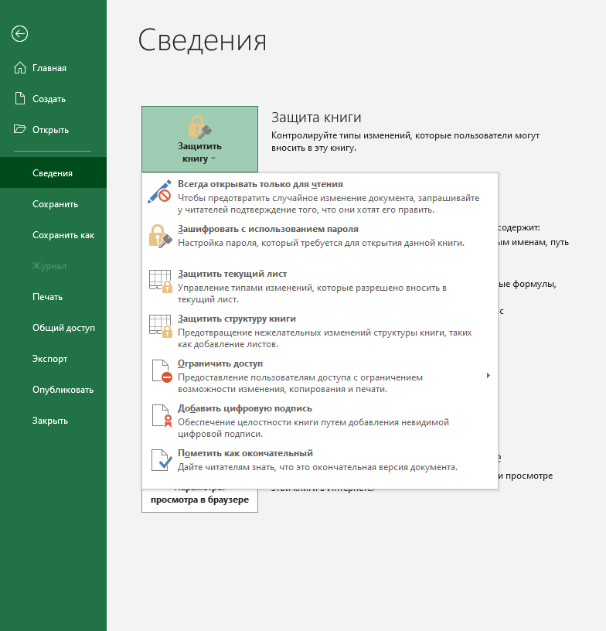Поговорим немного о безопасности данных. Данные сами по себе могут быть как открытыми, так и конфиденциальными. Например, данные о клиентах предприятия могут представлять интерес для конкурентов или, в случае личного бюджета, Вы не хотите, чтобы кто-то посторонний узнал о ваших доходах и расходах. Нежелательный доступ к данным, который подразумевает их просмотр, копирование или редактирование, называется несанкционированным. Защита от несанкционированного доступа может быть установлена на уровне файла, книги и листа. Во вкладке Файл >> Сведения >> Защита книги Вы можете установить пароль на файл.

Рисунок 13. Защита книги

Вы можете защитить структуру книги Excel паролем, чтобы запретить другим пользователям просматривать скрытые листы, а также добавлять, перемещать, удалять, скрывать и переименовывать листы.

Шаг 1: Нажмите кнопку "Защитить книгу".

Шаг 2: Выберите «Защитить структуру книги» в списке.

Шаг 3: Введите пароль в поле Пароль.

Шаг 4: Выберите "ОК", введите пароль еще раз, чтобы подтвердить его, а затем снова выберите "ОК".

Анимация . Защита структуры книги

Для установки защиты на отдельный лист кликните правой кнопкой мыши на название листа в нижней части страницы и кликните на кнопку «Защитить лист»

Рисунок 14. Защита листа

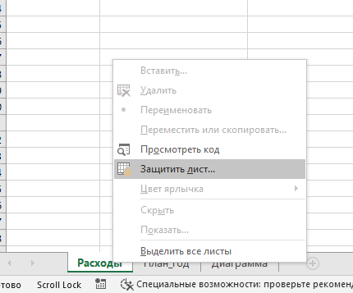

В Excel существует возможность создания макросов на языке Visual Basic for Applications (VBA). Макрос (или макрокоманда) – программный алгоритм действий, записанный пользователем, который часто используется для автоматизации рутинных действий. Например, можно создать макрос, который будет менять денежную единицу в ячейках с форматом «Денежный» с рубля на доллар. В таком случае, это может сильно сократить затраты по времени. Но, к сожалению, такая возможность создает потенциал для создания вредоносных программ – макровирусов. Макровирусы запускаются при открытии файла с зараженным макросом и могут получать данные к файлам, хранящимся на компьютере. Некоторые макровирусы способны менять текстовые документы (например, пропускать или вставлять слова), менять данные в электронных таблицах. Другие вирусы могут получать доступ к аккаунтам электронной почты и делать рассылки с зараженным файлом контактам пользователя. Чтобы сразу определить, что файл содержит какие-либо макросы (не обязательно вредоносные) – обратите внимание на его расширение. При наличии макросов файл будет иметь расширение .xlsm.

Дополнительную информацию о безопасности данных можно прочитать в соответствующем разделе [спецификации к MS Excel](https://support.microsoft.com/ru-ru/office/%D0%B7%D0%B0%D1%89%D0%B8%D1%82%D0%B0-%D0%B8-%D0%B1%D0%B5%D0%B7%D0%BE%D0%BF%D0%B0%D1%81%D0%BD%D0%BE%D1%81%D1%82%D1%8C-%D0%B2-excel-be0b34db-8cb6-44dd-a673-0b3e3475ac2d).

### Выводы

В ходе лекции мы выяснили, что электронные таблицы используются как инструмент хранения и анализа данных. Знание основ работы с ЭТ позволяет использовать различные программные продукты, ведь большинство представленных табличных процессоров берет за основу одинаковые концепции. На примере возможностей MS Excel, мы увидели, что использование базовых функций может сделать форматирование и анализ данных достаточно простым даже для неопытного пользователя. Конечно, для более сложных моделей, необходимо более глубокое изучение технологий работы с электронными таблицами.

# В следующей лекции:

Мы подробнее изучим адресацию ячеек в MS Excel и научимся создавать и применять формулы. На примерах разберем различные расчеты.

# Рекомендуемая литература:

1. Винстон У. Бизнес-моделирование и анализ данных: решение актуальных задач с помощью Microsoft Excel: [перевод с английского Ю. Бочина], 5-е изд., Питер, 2019. - 864 с. - (Microsoft).; ISBN 978-5-4461-1339-2
2. [Руководство пользователя Microsoft Excel](https://support.microsoft.com/ru-ru/topic/%D1%81%D0%BF%D1%80%D0%B0%D0%B2%D0%BA%D0%B0-%D0%B8-%D0%BE%D0%B1%D1%83%D1%87%D0%B5%D0%BD%D0%B8%D0%B5-%D0%BF%D0%BE-excel-55d6b75e-7f27-4fe6-929c-a6db896dfab6)
3. Павлов Н. Excel – готовые решения. Бери и пользуйся!, 2014. – 382 с., ISBN: 978-5-519-01837-1
4. М. Александер, Р. Куслейка, Д. Уокенбах Excel 2019. Библия пользователя», «ДИАЛЕКТИКА», 2019. - 1136 с.; ISBN 978-5-907144-44-6,

# Использованная литература:

1. [Руководство пользователя Microsoft Excel](https://support.microsoft.com/ru-ru/topic/%D1%81%D0%BF%D1%80%D0%B0%D0%B2%D0%BA%D0%B0-%D0%B8-%D0%BE%D0%B1%D1%83%D1%87%D0%B5%D0%BD%D0%B8%D0%B5-%D0%BF%D0%BE-excel-55d6b75e-7f27-4fe6-929c-a6db896dfab6)